Pressemitteilung – 13.12.2022

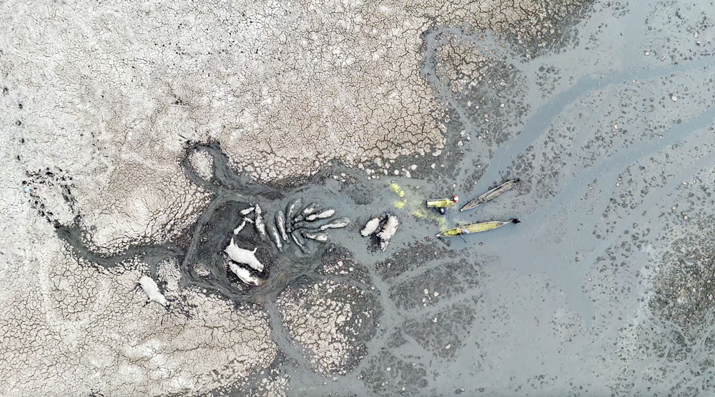
Ngami Lake – Nilpferde und ihre Babys stecken ausgetrockneten See fest

Trockenheit gefährdet Nilpferde in Botswanas Lake Ngami
SAVE bewahrt Tiere vor dem Tod

In Botswana spielen sich in den letzten Jahren Dramen ab, die hier von der breiten Öffentlichkeit unbemerkt bleiben: Flüsse und Seen trocknen durch die anhaltende Trockenheit aus, Flusspferde verdursten und sterben. Dem konnte der SAVE Wildlife Conservation Fund, eine Wülfrather Stiftung mit Artenschutzprojekten auf mehreren Kontinenten, nicht tatenlos zuschauen und agierte umgehend!

Die anspruchsvolle und aufwendige Rettungsaktion fand im Oktober im Lake Ngami statt, einem See südlich des Weltkulturerbes Okavango-Delta in Botswana. Auch diesem Jahr blieben die Wassermassen aus dem Delta aus, die normalerweise den See speisen. Den SAVE-Helfern zeigte sich ein dramatisches Bild: 23 Flusspferde steckten regungslos im Schlamm und mindestens 10 von ihnen waren bereits verhungert und verdurstet. Die Tiere waren mit ihrer empfindlichen Haut der brennenden Sonne ausgesetzt. Es waren Flusspferd-Kühe, die dort gemeinsam mit ihren Babys verharrten.

Zwischen dem Stiftungssitz in Deutschland und der Projektleitung in Botswana wurden umgehend erste Sofortmaßnahmen koordiniert, um die verbliebenen Tiere zu retten. Im ersten Schritt wurden vor Ort Helfer rekrutiert und mit Zelten und Feldbetten ausgestattet. 160 Ballen Heu wurden mit LKWs an den Lake Ngami gebracht, ebenso wie riesige 5.000 Liter Wassertanks und Tröge, die die Tiere vor dem Verdursten retten sollten. Die Hoffnung war, dass nach dieser kräftigenden Erstversorgung sich einige Tiere selbst aus dem Schlamm befreien und in Richtung anderer Gewässer bewegen konnten. Einigen Tieren gelang die Rettung dann tatsächlich aus eigener Kraft.

Doch für die sieben verblieben Tiere musste der SAVE Wildlife Conservation Fund eine komplizierte Rettungsaktion mit vielen Helfern in Zusammenarbeit mit dem botswanischen Wildlife-Ministerium und ortsansässigen Fischern starten:

Um die bis zu 2.000 Kilogramm schweren Tiere aus dem Schlamm zu ziehen, wurde ein Kanal gegraben, um sie zum Lastwagen zu locken. Dann wurden sie betäubt und in die Gewässer des Okavango-Deltas transportiert. Eine heikle und komplizierte Aktion, die nur deshalb so gut gelang, weil SAVE durch die Rettung von 168 Hippos im Jahr 2019 bereits viel Erfahrung auf dem Gebiet sammeln konnte.

Die Wülfrather Stiftung spricht explizit allen Unterstützern ein großes Dankeschön aus: ihrem Partner Omogolo Wildlife Trust, den fleißigen Freiwilligen, dem botswanischen Wildlife-Ministerium und allen Spendern, die die SOS Hippo-Aktion unterstützt haben.

Für SAVE-Stiftungsvorstand Lars Gorschlüter ist die Hippo-Rettungsaktion deshalb von so zentraler Bedeutung, weil die Tiere nicht nur eine wichtige Rolle im Ökosystem des Okavango-Deltas haben, indem sie neue Wasserwege schaffen.

Er hält generell den Schutz der Tiere für dringend nötig: „Leider verhinderte die EU vor Kurzem einen besseren Schutz für die gefährdeten Tiere. Denn auch sie sind Opfer des Elfenbeinhandels. Wilderei, Jagd, unkontrollierter Handel und Habitat-Zerstörung haben zu Bestandsrückgängen von mehr als 30 % geführt. Einen Schutzstatus haben sie leider trotzdem nicht erhalten. Bis das passiert, müssen wir als Stiftung aktiv werden“. Der Stiftungsvorstand hofft auf weitere Unterstützer für die aufwendige Rettungsaktion, die bestimmt nicht die letzte war.

Über SAVE Wildlife Conservation Fund
Der vom Unternehmer Lars Gorschlüter gegründete operative SAVE Wildlife Conservation Fund (SAVE) ist seit 2011 eine eingetragene gemeinnützige Stiftung mit Sitz in Wülfrath. SAVE setzt sich in mehreren Ländern mit lokalen Mitarbeiter:innen für den Schutz von Arten und ihrer Lebensräume ein.

Bilder stehen zum Download bereit unter:
Presse – SAVE (www.save-wildlife.org)

Kontakt:
Mariya Molotnikova
SAVE Wildlife Conservation Fund Stiftung
Dieselstr. 70
42489 Wülfrath
Mobil: +49 15204573477
Mail: presse@save-wildlife.org
www.save-wildlife.org

